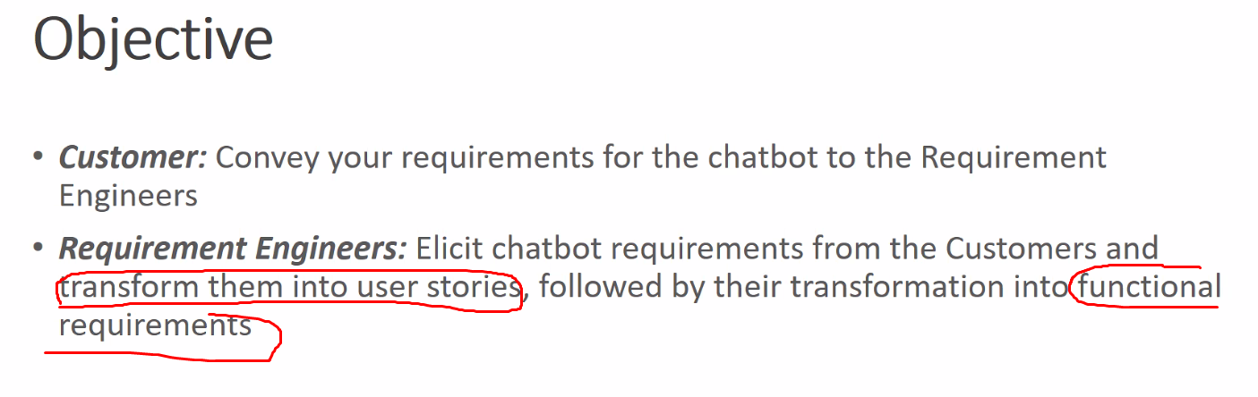

不受限于One Page，可以自己增加功能。

RE 用Interview List 来一个个问 Customer

# 必须看的资料

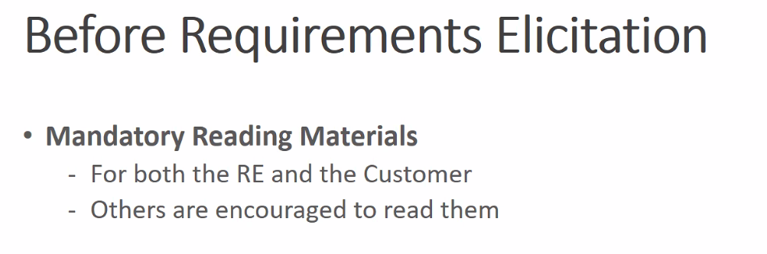

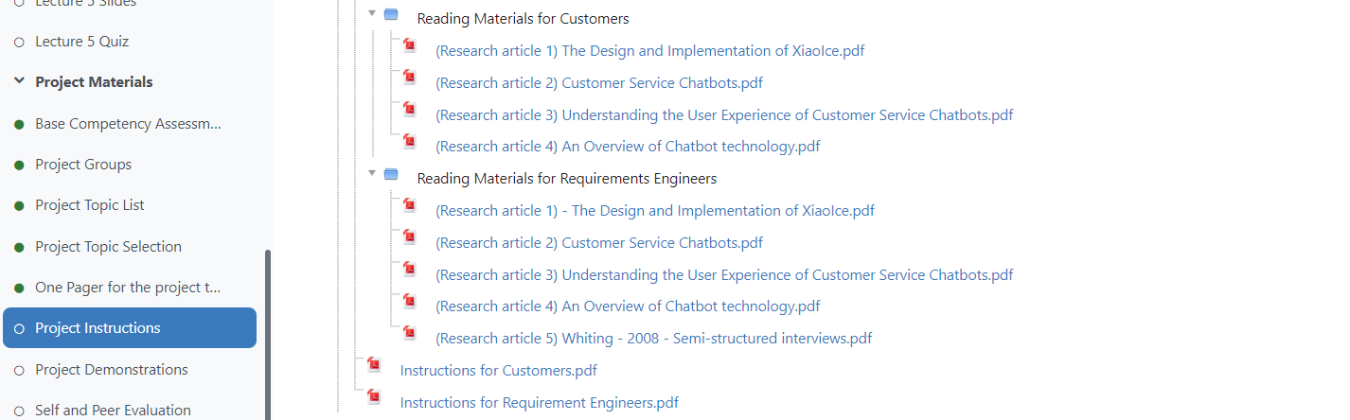

# 具体做什么

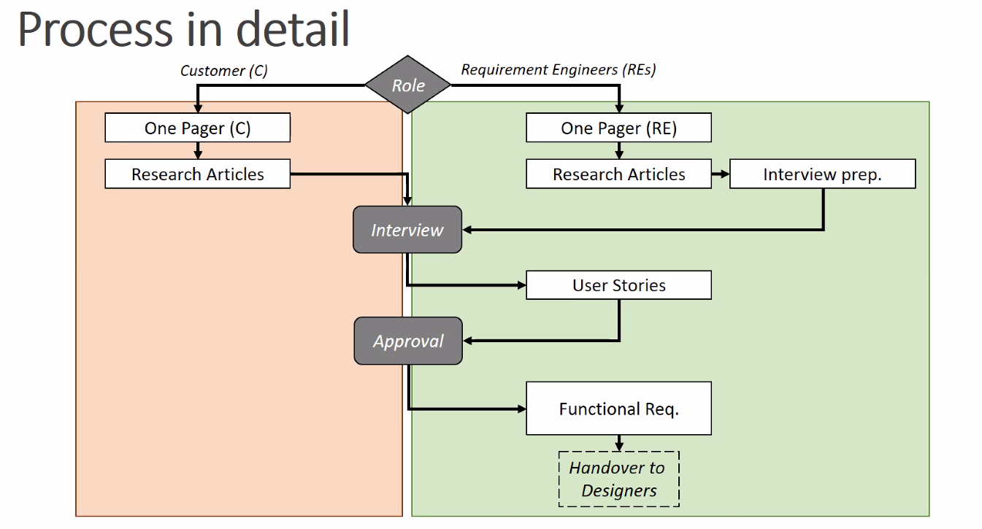

# 产出什么结果

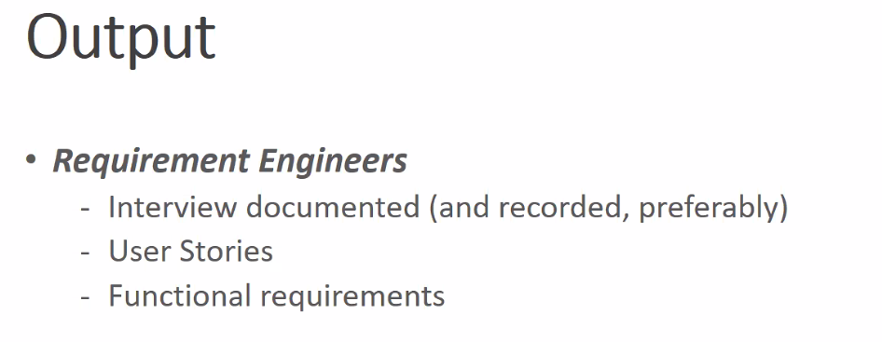

# 之后做什么

